МИНИСТЕРСТВО ЦИФРОВОГО РАЗВИТИЯ, СВЯЗИ И МАССОВЫХ КОММУНИКАЦИЙ РОССИЙСКОЙ ФЕДЕРАЦИИ
Ордена Трудового Красного Знамени федеральное государственное бюджетное образовательное учреждение высшего образования
«Московский технический университет связи и информатики»

Кафедра «Корпоративные информационные системы»
Дисциплина «Прикладные информационные системы»
Лабораторная работа 3

Выполнил:
студент группы БСТ2255
Дехконова.М.У
Проверил:
Сергеев А.Е.

Москва, 2026 г.

Цель работы

Научиться создавать модели данных, регистрировать их в административном интерфейсе, выполнять запросы к базе данных и динамически генерировать HTML-страницы на основе данных из БД.
Ход работы
Создаем папку lab3 и в ней выполняем команду:
django-admin.py startproject blog
Переходим в папку созданного проекта и создаем приложение articles:
python manage.py startapp articles
Выполним настройку проекта как уже делали это в предыдущих работах, приведем файлы urls.py и settings.py к виду как на рисунках 1 и 2:

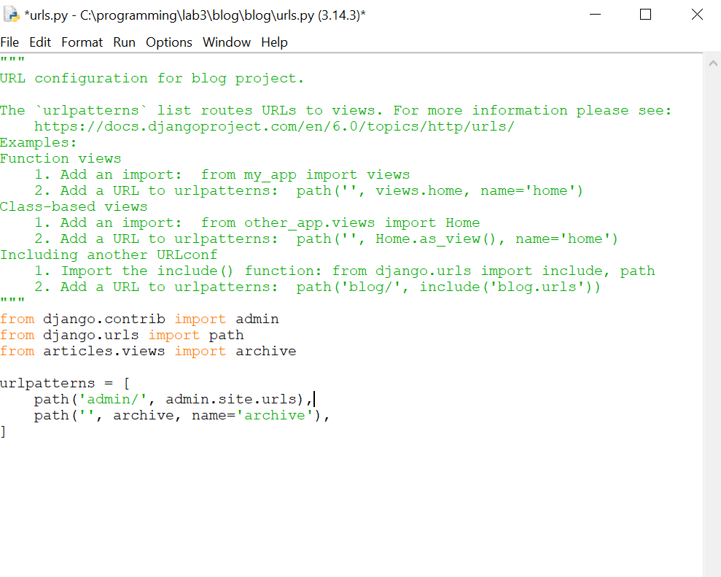
Рисунок 2 – файл urls.py

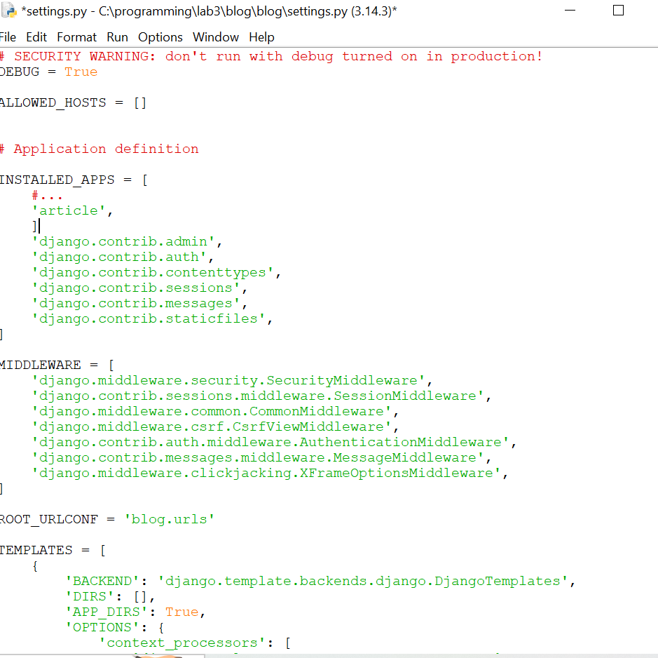
Рисунок 1 – файл settings.py
Следом приведем файлы admin.py и models.py к виду. Как на рисунках 3 и 4:
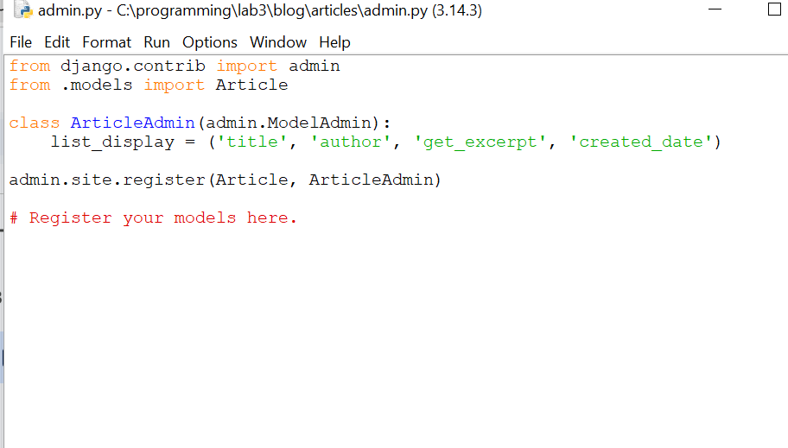Рисунок 3 – файл admin.py
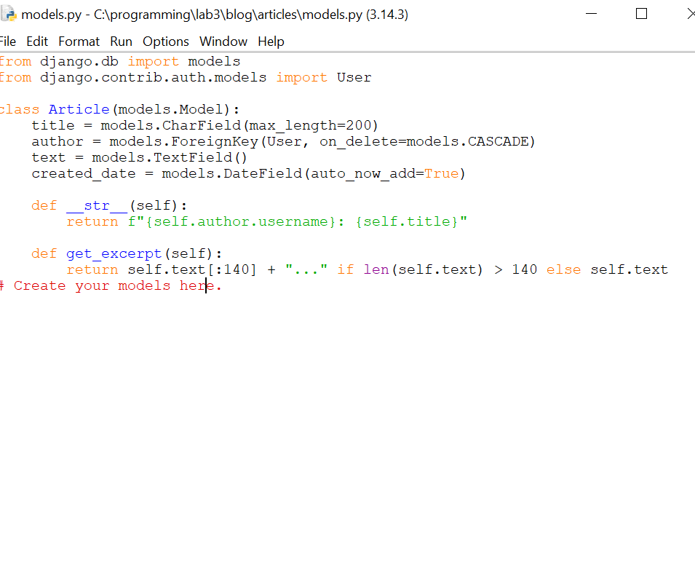Рисунок 4 – файл models.py
Далее выполним команду:
python manage.py syncdb
которой создадим суперпользователя admin и базу данных и наконец запустим сервер командой:
python manage.py runserver
Переходим по ссылке http://127.0.0.1:8000/admin/ и если видим сообщение
You don't have permission to edit anything., то выполняем действия как на рисунке 5, это необходимые права для доступа к статьям.
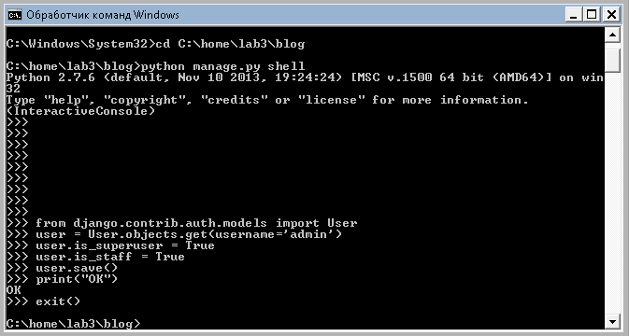
Рисунок 5 – Права доступа
После всех этих действий получаем на выходе страницу, как на рисунке 6.

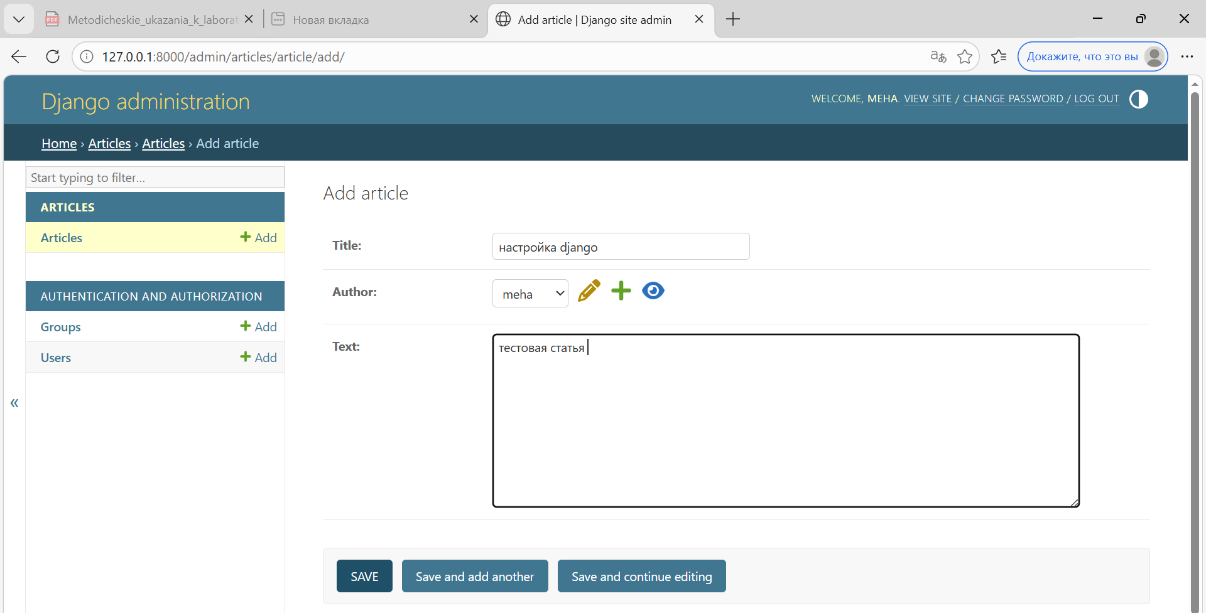
Рисунок 6 – Результат

Задания для самостоятельного выполнения:
∙ Когда модель зарегистрирована, можно создавать новые записи, достаточно перейти в административную панель, находящуюся по адресу http://127.0.0.1:8000/admin/ (если вы настроили все так, как django устанавливает по умолчанию). Перейдите по вкладке Articles и кликните по кнопке “Add article” справа наверху. Заполните поля Title, Author и Text значениями по своему усмотрению. Создайте ещё две статьи подобным образом.
∙ С помощью программы управления базами данных sqlite3 (например, программы SQLiteManager) откройте файл базы данных текущего проекта, который хранится в папке проекта с именем, объявленным в настройках проектах в переменной «DATABASES.NAME». Найдите созданные в предыдущем пункте задания экземпляры записей. Измените текст одной записи и название статьи для другой
Создаем через веб-интерфейс статью «Настройка Django», результат на рисунке 7.
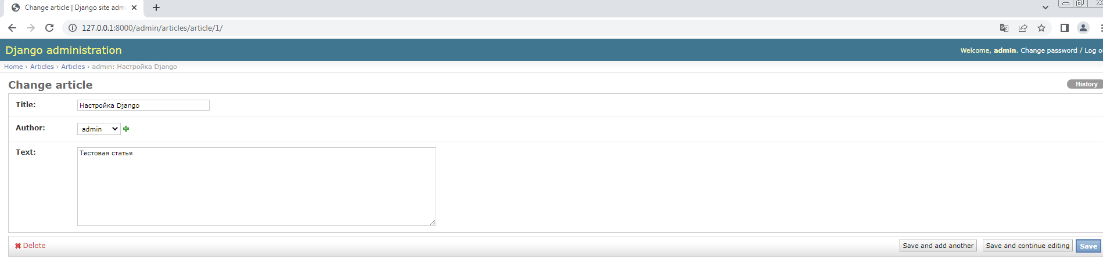
Рисунок 7 – Создание статьи
Аналогичным образом создаем еще две статьи с названиями «Общее руководство» и «Подготовка к работе». С помощью программы Sqliteman открываем файл базы данных и видим наши статьи на рисунке 8.Рисунок 8 - Статьи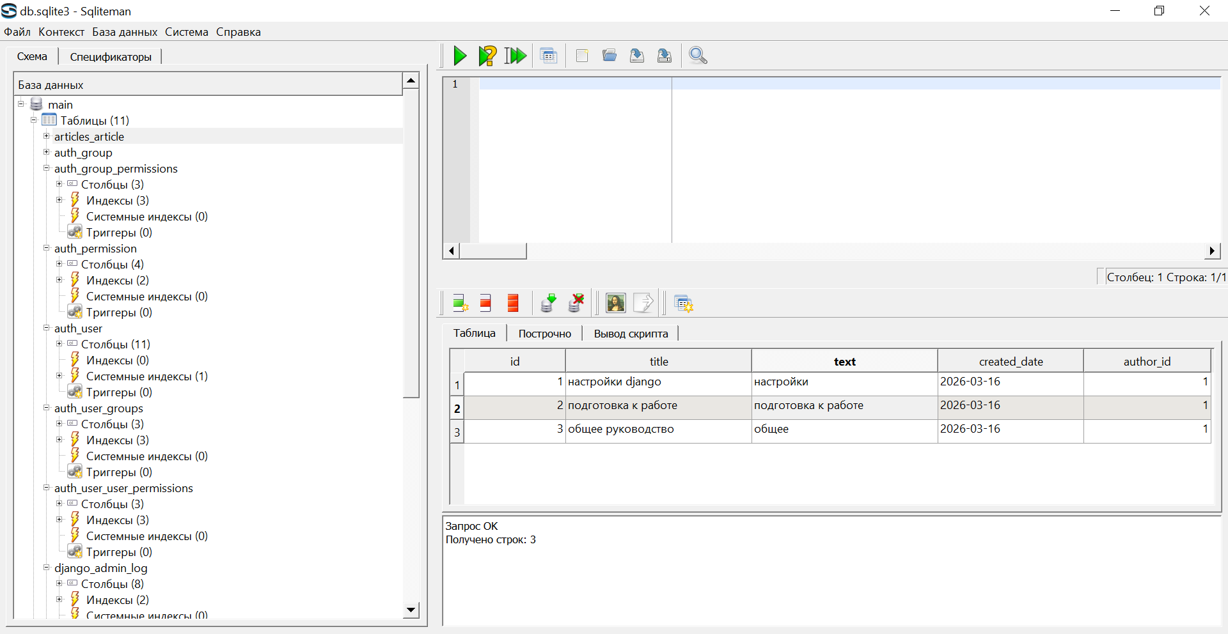
Далее в программе Sqliteman меняем название статьи «Общее руководство» на «Справочник» и видим что в веб-интерфейсе название тоже изменилось, на рисунках 9 и 10.
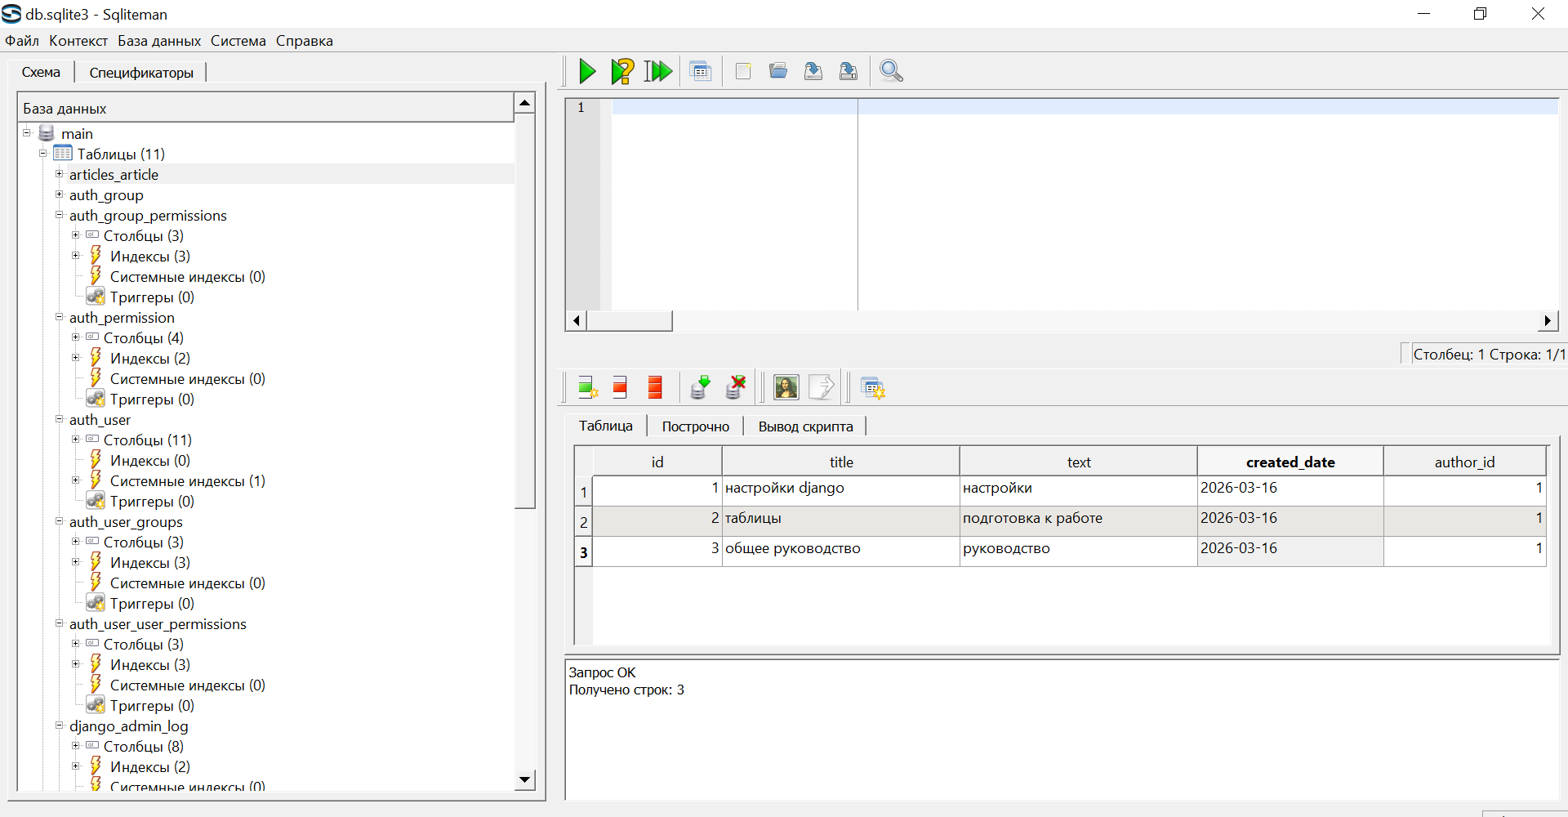Рисунок 9 – Замена названия статьи

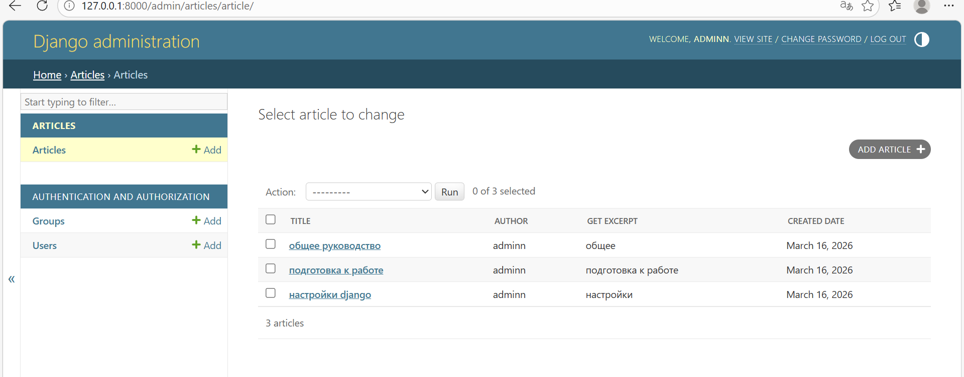Рисунок 10 – Изменения в веб-интерфейсе

Динамическое генерирование шаблона для вывода всех экземпляров этой модели
Для начала создадим по пути C:\home\lab3\blog\articles папку articles и вне создадим файл archive.html со следующим кодом:
<!DOCTYPE html>
<html>
<head>
<meta charset="UTF-8">
<title>Архив всех статей</title>
<link rel="stylesheet" href="{{ STATIC_URL }}css/index.css">
</head>
<body>
<div class="header">
<img src="{{ STATIC_URL }}img/dpb-logo.png" />
</div>
<div class="archive">
{% for post in posts %}
<div class="one-post">
<h2 class="post-title">{{ post.title }}</h2>
<div class="article-info">
<div class="article-author">{{ post.author.username }}</div>
<div class="article-created-date">{{ post.created_date }}</div>
</div>
<p class="article-text">{{ post.get_excerpt }}</p>
</div>
{% endfor %}
</div>
</body>
</html>

Приведем файл views.py, который будет возвращать нашу html-страницу, к следующему виду:
# -*- coding: utf-8 -*-
from models import Article
from django.shortcuts import render

def archive(request):
return render(request, 'archive.html', {"posts": Article.objects.all()})
Так же изменим настройки в файле urls.py, в котором пропишем url со всеми статьями проекта:
from django.conf.urls.defaults import patterns, include, url
from django.contrib import admin
from articles import views

admin.autodiscover()

urlpatterns = patterns('',
url(r'^admin/', include(admin.site.urls)),
url(r'^$', views.archive),
)
Создадим по пути C:\home\lab3\blog папку static, в которой создадим папки img и css, в папку img положим наш логотип из прошлой лабораторной работы, а в папке css создадим файл index.css со следующим кодом:
body {
font-family: Tahoma, Arial, sans-serif;
color: #333;
margin: 0;
padding: 20px;
background: #f5f5f5;
}

.header {
background: #1abc9c;
color: white;
padding: 20px;
margin-bottom: 20px;
text-align: center;
}

.header img {
height: 50px;
}

.archive {
max-width: 800px;
margin: 0 auto;
}

.one-post {
background: white;
padding: 20px;
margin-bottom: 20px;
border-radius: 5px;
box-shadow: 0 2px 5px rgba(0,0,0,0.1);
}

.post-title {
color: #1abc9c;
margin-top: 0;
margin-bottom: 10px;
}

.article-info {
overflow: hidden;
margin-bottom: 15px;
color: #666;
font-size: 14px;
border-bottom: 1px solid #eee;
padding-bottom: 10px;
}

.article-author {
float: left;
font-weight: bold;
}

.article-created-date {
float: right;
}

.article-text {
line-height: 1.6;
margin: 0;
}

Напоследок изменим настройки в файле settings.py:
STATIC_URL = '/static/'
STATICFILES_DIRS = (
'C:/home/lab3/blog/static',
)
После этого проект можно запускать, но сразу выполним самостоятельное задание, в котором нужно добавить запись в БД через через программу программу Sqliteman, результаты работы на рисунках 11 и 12.
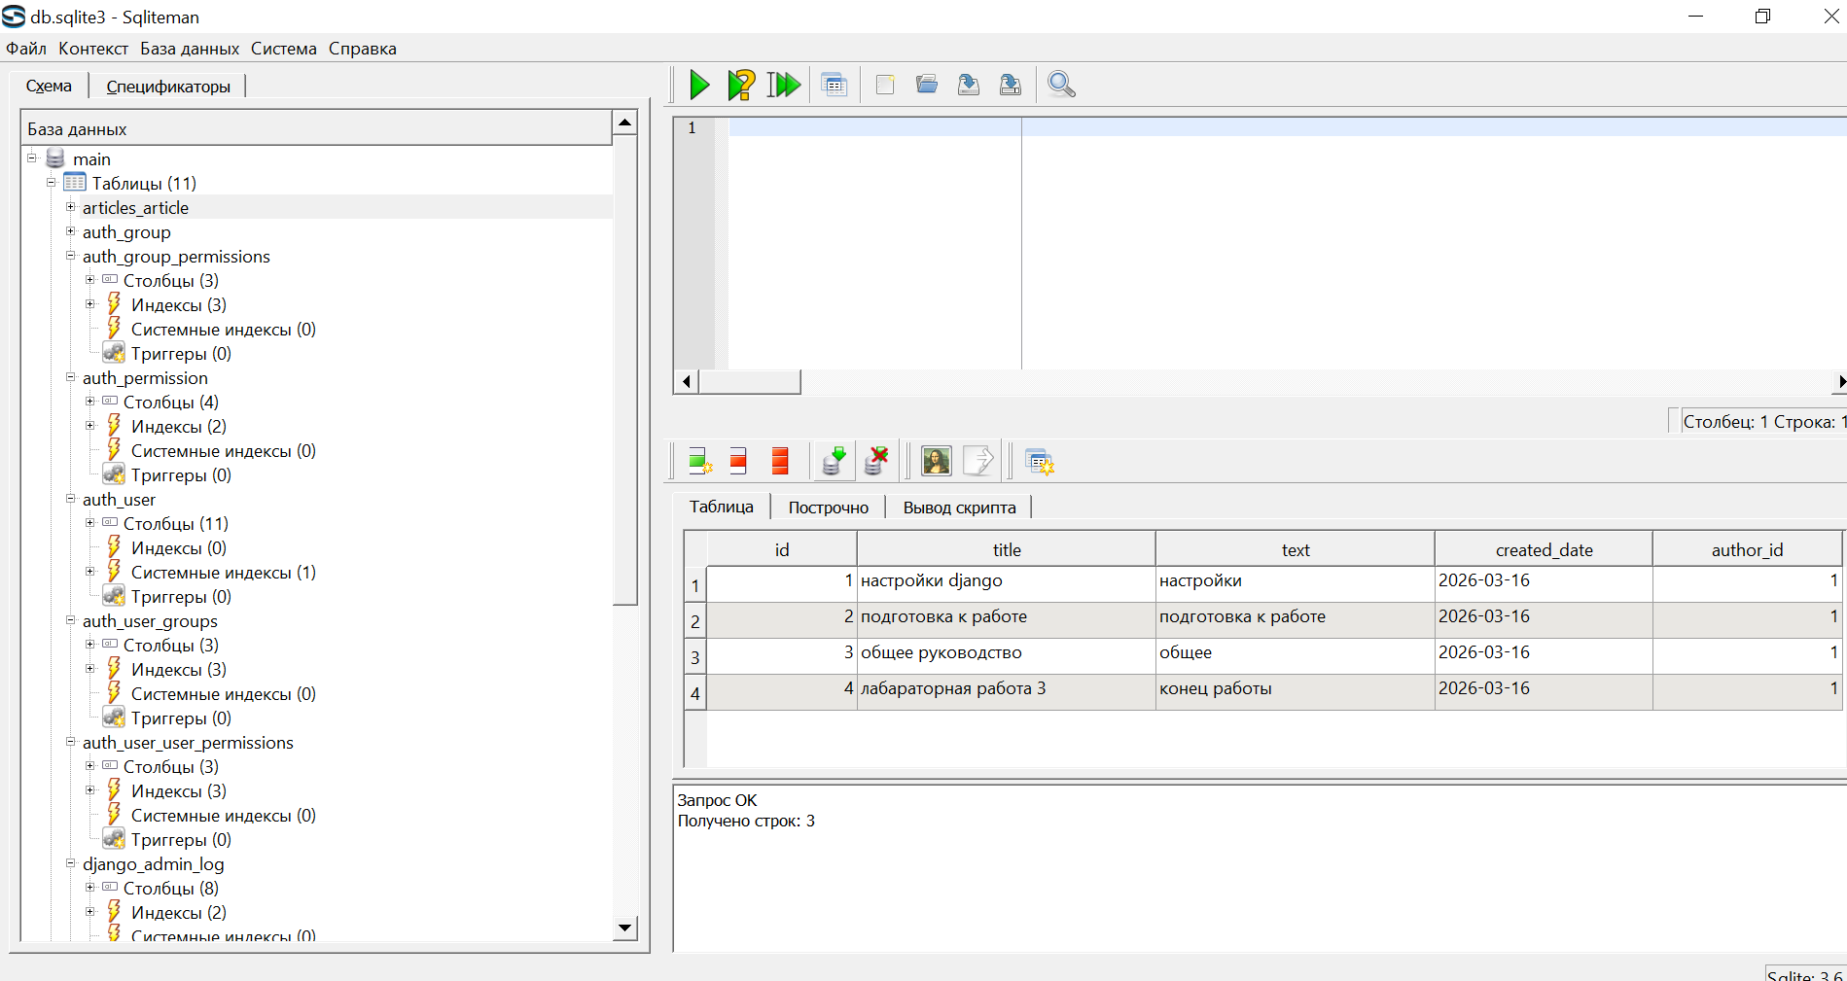
Рисунок 11 – Добавление записи

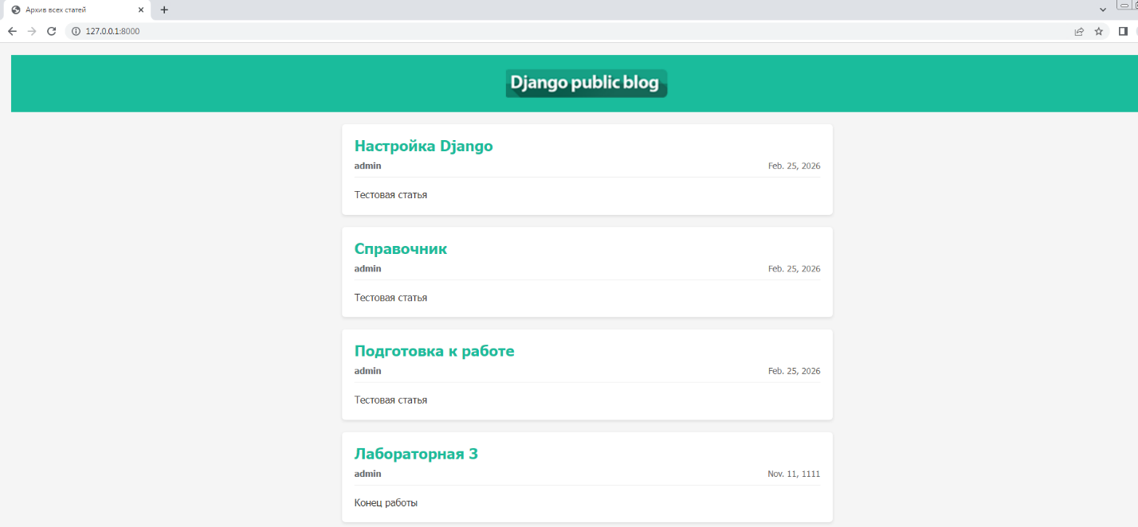
Рисунок 12 – Вид страницы

